导师简介
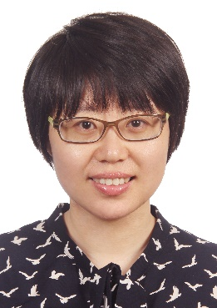 | 姓名 | 王锦玉 | 性别 | 女
 | 学历 | 博士 | 职称 | 副研究员
 | 导师类别 | 硕士生导师 | 所属部门 | 中药制剂研究中心
 | 研究方向 | 中药制剂 | 电子邮箱 | jinyu024@163.com
导师简介 | 主要研究方向为中药新剂型及新型给药系统研究，包括新药开发，新剂型及新型靶向给药系统的前沿研究，新型辅料的应用等。已承担国家及省部级课题十余项，包括十一五、十二五及十三五重大新药创制科技重大专项，课题组已获得多个新药临床批件，包括一类新药1个，五类新药1个，六类新药3 。共发表中英文论文共计60余篇，授权专利6项。为中国中医药研究促进会中药制药专业委员会委员，中国中药协会经典名方研发与生产专业委员会常务委员，北京中医药学会中老年眼病专业委员会委员。《中国现代中药》杂志编委， Journal of Agricultural and Food Chemistry ，Pharmaceutical Development and Technology，《中国中药杂志》，《中国实验方剂学杂志》及《中国现代中药》审稿人。

